УВАГА!

Розпочато прийом пропозицій на закупівлю послуг щодо впровадження комплексу обладнання для розчинення та розрідження крохмалю за температурою процесу до 95⁰С при приготуванні сусла до зброджування в умовах Залучанського МПД ДП «Укрспирт»

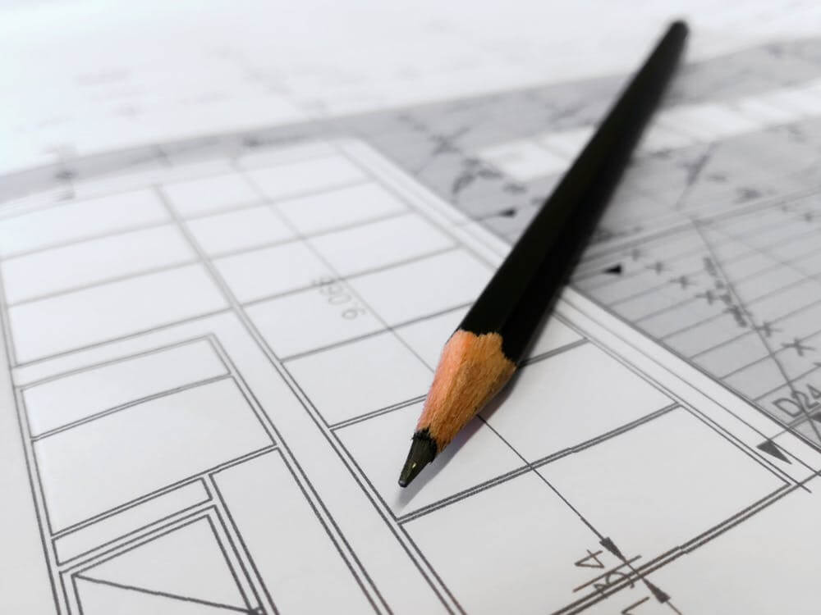
Державне підприємство спиртової та лікеро-горілчаної промисловості «Укрспирт» (ЄДРПОУ 37199618) проводить конкурс на закупівлю послуг щодо впровадження комплексу обладнання для розчинення крохмалю за температурою процесу до 95⁰С при приготуванні сусла до зброджування в умовах Залучанського МПД ДП «Укрспирт».
Фактична адреса:  03150м. Київ, вул. Фізкультури, 30 В,оф. 600, (БЦ «Фарінгейт»). | Юридична адреса:  07400, Київська обл, м. Бровари,  вул. Гагаріна, 16; |  | Адреса надання послуг:  Ів-Франківська обл. Снятинський р-н, с. Долішнє Залуччя, вул. Заводська, 2
Технічне завдання
на закупівлю послуг щодо Реконструкції варильного відділення з впровадженням комплексу обладнання для розчинення та розрідження крохмалю за температурою процесу до 950С при приготуванні сусла до зброджування
в умовах Залучанського МПД ДП «Укрспирт»:
Найменування послуги щодо якої заплановано провести закупівлю |  | Реконструкція варильного відділення з впровадженням комплексу обладнання для розчинення та розрідження крохмалю за температурою процесу до 95оС при приготуванні сусла до зброджування в умовах Залучанського МПД ДП «Укрспирт»
Продуктивність: |  | Продуктивність обладнання схеми має забезпечувати продуктивність заводу 2500 дал умовного спирту/добу.
Режим роботи: |  | - 330 днів / рік, в режимі 7 днів / тиждень, 24 годин / добу;  - ефективний робочий час (сушіння) – 7 260 год / рік;
Сировина для виробництва: |  | -Кукурудза, пшениця, жито;

1 | Вид роботи | Реконструкція варильного відділення з впровадженням комплексу обладнання для розчинення та розрідження крохмалю за температурою процесу до 95оС при приготуванні сусла до зброджування в умовах Залучанського МПД ДП «Укрспирт»
2 | Замовник | ДП «Укрспирт»
3 | Джерело фінансування | Кошти замовника за умовами договору
4 | Необхідність розрахунків ефективності інвестицій | Непотрібні (робить замовник)
5 | Дані про Виконавця | Наявність ліцензій та дозволів
6 | Стадія проектування | І– стадія-Проект,  ІІ - стадія-Робоча документація
7 | Клас наслідків і категорія складності згідно ДСТУ-Н Б В.1.2-16 | Клас наслідків СС2, категорія складності ІІІ (попередній розрахунок)
8 | Інженерні дослідження | Необхідні – розрахунок матеріальних та теплових балансів
9 | Основні архітектурно-планові вимоги і характеристика об’єкта | Проект «Реконструкція варильного відділення з впровадженням комплексу обладнання для розчинення та розрідження крохмалю за температурою процесу до 95оС при приготуванні сусла до зброджування в умовах Залучанського МПД ДП «Укрспирт»»  розробити у відповідності з Технічним завданням і початковими даними згідно даного Завдання та договором на виконання робіт.  Пропозицію зробити в частині:  - Технологічна – матеріальний та тепловий баланс напівпродуктів.  - Інженерно технічна – розрахунок геометрії та конструкції варочних апаратів, продуктивності механізмів та діаметри технологічних комунікацій схеми обв’язки та розробка креслень апаратів.  В проектній документації передбачити слідуючи рішення :  - по будівельному плану – прив’язка апаратів розчинення крохмалю до місця монтажу в визначеному приміщенні та трасіровка технологічних комунікацій;  - по технології – розробка апаратно-технологічної схеми процесу;  - по теплоенергетичній частині - розрахунок витрат теплової енергії для забезпечення технологічного процесу;  - по системі забезпечення теплоносієм;  - по системі перекачки та рекуперації тепла;  - по водопроводу і каналізації;  - по опаленню і вентиляції;  - по електротехнічній частині;  - по автоматизації і КІПіА;  - по охороні праці;  - по пожежній безпеці;  - ПОБ;  - ОВД.
10 | Основні інженерно – технічні вимоги і характеристика об’єкта впровадження | В проектній пропозиції необхідно передбачити виконання наступних інженерно – технічних вимог:  - матеріал апаратів – 12Х18Н10Т;  - конструкція апаратів передбачає їх утеплення базальтовою ватою δ100 мм та можливість монтажу захисного кожуху з оцинкованої бляхи.  - мішалка має забезпечувати ефективне перемішування;  - вал мішалки оснащений верхнім опорним циліндричним підшипником та нижнім фіксуючим підшипником ковзання (бронза, латунь);  - апарати оснащені гальмівними планками для запобігання розкручування маси;  - апарати оснащені трьома люками для обслуговування в трьох шарах та верхнім люком øлюка=600мм для організації промивки;  - запропонована схема має бути забезпеченою системою дозування ферментних препаратів;  - запропонована схема має бути забезпеченою системою приладів КВП та повною автоматизацією процесів.
11 | Періодичність проектування і будівництва, необхідність виділення пускових комплексів. | Проектування здійснювати в дві черги (проект і робоча документація)  Реконструкція здійснюється в одну чергу
12 | Визначення класу (наслідків) відповідальності, категорії складності і встановленого терміну експлуатації | Потрібно. Визначається Виконавцем по узгодженню з Замовником
13 | Вказівки про необхідність:  - Розробка індивідуальних технічних умов;  - Розробки окремих проектних рішень в декількох варіантах і на конкурсній основі;  - Попередніх узгоджень проектних рішень;  - Виконання демонстраційних матеріалів, макетів і креслень інтер’єрів, їх склад і форма;  - Виконання науково-дослідницьких і дослідно-експерементальних робіт в процесі проектування і будівництва;  - Технічного захисту інформації | Необхідно для системи автоматизації  Не потрібно  Необхідно  Не потрібно  Не потрібно  Не потрібно
14 | Дані про вид сировини і попередній аналіз її кількості | Необхідно
15 | Потужність або характеристика об’єкта, виробнича програма | Комплекс обладнання для розчинення та розрідження крохмалю при приготуванні сусла до зброджування в умовах Залучанського МПД ДП «Укрспирт» розраховується на продуктивність 2500 дал/добу;  Температура процесу 95оС;  Режим роботи 8000 годин в рік.
16 | Вимоги до інженерного захисту території та об’єктів. | Не потрібно
17 | Благоустрій території | Не потрібно
18 | Вимоги до розробки розділу «Оцінка дії на навколишнє середовище» | Необхідно
19 | Вимоги до режиму безпеки і охорони праці | У відповідності з вимогами нормативної документації
20 | Вимоги відносно розробки розділу інженерно-технічних заходів громадського захисту | Не потрібно
21 | Вимоги до розробки системи протипожежного захисту | У відповідності з вимогами нормативної документації
22 | Вимоги до розробки спеціальних мір | Не потрібно
23 | Початкові дані для проектування | -Існуючі генеральні плани території і будівлі.  -Технічні умови на підключення реконструйованого об’єкту до інженерної сітки і комунікацій (ТУ на електропостачання, водопостачання, водовідведення).  -Дані по видах будівельних конструкцій, що будуть застосовуватись при реконструкції.  -Відомості про підземні та наземні комунікації та їх технічний стан.  -Дані по видах сировини, що планується застосовувати: кукурудза, пшениця, жито;  - Для виконання проектних робіт по реконструкції висновки про результати обстеження будівельної конструкції, обмірочні креслення, відомості про перенос діючих інженерних сіток та комунікацій.
24 | Термін виконання договору: | до 2 місяців після укладення контракту (надходження авансового платежу).
25 | Гарантійний термін на поставлений товар: | 12 місяців від дати закінчення пусконалагоджувальних робіт.
26 | Умови оплати: | Перший платіж (авансовий платіж): не більше 50% вартості контракту протягом 5 банківських днів після підписання контракту;  Другий платіж в розмірі 35% буде оплачений після після поставки обладнання на завод;  Третій платіж 15% вартості контракту - після 1 місяця безперебійної роботи апарату (720 годин).

З приводу надання комерційних пропозицій звертайтесь за номерами телефонів:
Контактний телефон: | +38(067)-401-97-41  +38(098)-760-22-68
Комерційні пропозиції надсилайте на електронну адресу: | d.maksymenko@ukrspirt.com

